BỘ TÀI CHÍNH  Số: /BC-BTC | CỘNG HOÀ XÃ HỘI CHỦ NGHĨA VIỆT NAM  Độc lập - Tự do - Hạnh phúc  Hà nội, ngày tháng năm 2023
BÁO CÁO ĐÁNH GIÁ TÁC ĐỘNG
ĐỀ NGHỊ XÂY DỰNG NGHỊ QUYẾT CỦA QUỐC HỘI VỀ VIỆC ÁP DỤNG THUẾ THU NHẬP DOANH NGHIỆP BỔ SUNG THEO QUY ĐỊNH CHỐNG XÓI MÒN CƠ SỞ THUẾ TOÀN CẦU

I. XÁC ĐỊNH VẤN ĐỀ BẤT CẬP TỔNG QUAN
1. Bối cảnh xây dựng chính sách
Trong bối cảnh toàn cầu hóa diễn ra ngày càng sâu rộng, sự phát triển của công nghệ thông tin mà các mô hình kinh tế mới (kinh tế chia sẻ, kinh tế số…) đã và đang làm thay đổi các mô hình kinh doanh truyền thống, các công ty đa quốc gia, thông qua các công cụ như các tài sản vô hình hay các hoạt động kinh doanh qua nền tảng số xuyên quốc gia đã tận dụng cơ hội để tránh nghĩa vụ thuế thông qua các hoạt động chuyển lợi nhuận, chuyển giá... Các hoạt động trên đã gây xói mòn nghiêm trọng nguồn thu ngân sách của các quốc gia, dẫn đến việc nhiều nước trên thế giới đơn phương áp dụng các loại thuế khác nhau, phát sinh bất đồng, tranh chấp giữa các nước. Cụ thể, các quốc gia đã và đang thực hiện hạ thuế suất thuế thu nhập doanh nghiệp để thu hút và giữ chân nhà đầu tư. Đối tượng hưởng lợi là các Tập đoàn đa quốc gia, mặc dù có lợi nhuận cao, nhưng phải nộp thuế thu nhập doanh nghiệp rất thấp, thậm chí không bị đánh thuế.
Trước bối cảnh đó, vào tháng 6/2013, OECD đã khởi xướng và được nguyên thủ các quốc gia G20 thông qua sáng kiến chống xói mòn cơ sở thuế và chuyển dịch lợi nhuận (Base Erosion and Profit Shifting – BEPS) với 2 nội dung chính:
(i) Phân chia quyền đánh thuế, thực hiện đánh giá về phân bổ lợi nhuận và xây dựng các nguyên tắc phân bổ lợi nhuận toàn cầu;
(ii) Đảm bảo rằng tất cả các doanh nghiệp hoạt động đầu tư quốc tế phải trả mức thuế tối thiểu.
Năm 2015, Bộ trưởng Tài chính các nước G20 đề nghị OECD thiết lập Khuôn khổ hợp tác chung, theo đó đến đầu năm 2016 các nước không thuộc nhóm G20, đặc biệt là các nước đang phát triển tham gia Diễn đàn hợp tác chung IF trên cơ sở bình đẳng như nhau. Năm 2017, Việt Nam đã tham gia và là thành viên thứ 100 của BEPS. Đến nay, đã có 142 nước tham gia Diễn đàn này.
Ngày 5/6/2021, các Bộ trưởng Tài chính của Nhóm các nền kinh tế phát triển (G7) đã đạt thỏa thuận về thuế doanh nghiệp tối thiểu toàn cầu, được ấn định là “tối thiểu là 15%”.
Triển khai các hành động của BEPS, ngày 9/7/2021, Bộ trưởng Tài chính và Thống đốc Ngân hàng trung ương của Nhóm các nền kinh tế phát triển và mới nổi hàng đầu thế giới (G20) đã thống nhất về nguyên tắc Giải pháp Hai trụ cột nhằm giải quyết các thách thức về thuế phát sinh trong quá trình số hóa nền kinh tế. Ngày 08/10/2021, OECD đưa ra tuyên bố Khung giải pháp Hai trụ cột để giải quyết các thách thức phát sinh từ nền kinh tế kỹ thuật số, trong đó Trụ cột thứ hai đặt ra mức thuế doanh nghiệp tối thiểu toàn cầu 15% đối với các công ty đa quốc gia nhằm ngăn các công ty này chuyển lợi nhuận sang quốc gia có thuế suất thấp để tránh thuế. Đối với giải pháp này, các Tập đoàn công ty đa quốc gia (MNE) có mức doanh thu hợp nhất ít nhất 2 năm trong 4 năm liền kề trước năm xem xét đạt tối thiểu 750 triệu EUR căn cứ theo báo cáo tài chính của tập đoàn, thì tập đoàn đó thuộc đối tượng áp dụng Thuế tối thiểu toàn cầu, tức sẽ bị đánh thuế bổ sung phần chênh lệch nếu thuế suất thực tế thấp hơn mức tối thiểu 15%.
Đến ngày 16/12/2022, Diễn đàn hợp tác toàn cầu về BEPS (IF) đã công bố có 138 nước đồng thuận (không phản đối) đối với nội dung về Khung giải pháp Hai trụ cột để giải quyết các thách thức phát sinh từ nền kinh tế kỹ thuật số mà OECD đưa ra ngày 8/10/2021 nêu trên. Việt Nam là thành viên thứ 100 của BEPS và không có ý kiến bảo lưu về nội dung này, nên là một trong những nước đồng thuận. Đến nay, Khung giải pháp Hai trụ cột đã nhận được sự đồng thuận của 142/142 nước thành viên IF.
Về tình hình triển khai Trụ cột 2 (Thuế tối thiểu toàn cầu), đối với các nước có vốn đầu tư ra nước ngoài, về cơ bản sẽ áp dụng Thuế tối thiểu toàn cầu từ năm 2024 để thu thêm phần chênh lệch từ mức thuế thực tế so với Thuế tối thiểu toàn cầu (15%), trong đó có các nước có số vốn đầu tư lớn vào Việt Nam như Hàn Quốc, Nhật Bản, Hồng Kông, Singapore....
Đối với các nước nhận vốn đầu tư từ nước ngoài, tương tự như Việt Nam đang nghiên cứu để đưa ra chính sách ứng phó Thuế tối thiểu toàn cầu, trong đó có việc áp dụng quy định Thuế bổ sung tối thiểu nội địa đạt chuẩn (QDMTT) để tránh việc nộp thuế bổ sung đối với phần thu nhập của công ty thành viên có thuế suất thực tế thấp hơn mức tối thiểu về các nước có công ty mẹ đóng trụ sở chính, đồng thời cũng nghiên cứu một số giải pháp hỗ trợ về tài chính (ví dụ như Thái Lan) để giữ chân các doanh nghiệp FDI thuộc đối tượng của Thuế tối thiểu toàn cầu và thu hút các nhà đầu tư mới.
Trước bối cảnh các quốc gia có vốn đầu tư lớn vào Việt Nam đã có kế hoạch áp dụng Thuế tối thiểu toàn cầu để giành quyền thu thuế và các quốc gia nhận vốn đầu tư tương tự như Việt Nam đã và đang nghiên cứu chính sách ứng phó, chính sách hỗ trợ nhà đầu tư trước tác động của Thuế tối thiểu toàn cầu, để đảm bảo quyền và lợi ích hợp pháp của mình, Việt Nam cần khẳng định áp dụng Thuế tối thiểu toàn cầu tại Việt Nam thông qua việc ban hành văn bản quy định việc áp dụng Thuế tối thiểu toàn cầu.
2. Mục tiêu xây dựng chính sách
- Mục tiêu tổng thể
Xây dựng chính sách thuế Thuế tối thiểu toàn cầu để áp dụng từ năm 2024 (bao gồm quy định tổng hợp thu nhập chịu thuế tối thiểu (IIR) và thuế tối thiểu bổ sung nội địa đạt chuẩn (QDMTT)) để giữ chân các nhà đầu tư hiện hữu và thu hút nhà đầu tư mới, đảm bảo bình đẳng giữa nhà đầu tư trong nước và nước ngoài, nhà đầu tư trực tiếp và nhà đầu tư gián tiếp.
- Mục tiêu cụ thể
+ Đảm bảo quyền và lợi ích hợp pháp của Việt Nam;
+ Tạo mức độ tin tưởng giữa doanh nghiệp và Chính phủ để doanh nghiệp tiếp tục đầu tư và mở rộng đầu tư tại Việt Nam;
+ Thể hiện sự tiến bộ và minh bạch trong hệ thống quản lý thuế và môi trường đầu tư kinh doanh tiệm cận với các chuẩn mực quốc tế;
+ Giữ nguyên các chính sách ưu đãi hiện hành áp dụng cho các doanh nghiệp không thuộc đối tượng áp dụng của Thuế tối thiểu toàn cầu.
II. ĐÁNH GIÁ TÁC ĐỘNG CỦA CHÍNH SÁCH ĐỀ XUẤT
1. Chính sách 1: Quy định Thuế bổ sung tối thiểu nội địa đạt chuẩn (QDMTT)
a) Xác định vấn đề bất cập
Thuế tối thiểu toàn cầu không phải là điều ước quốc tế, không phải là cam kết quốc tế, không bắt buộc các quốc gia phải áp dụng. Tuy nhiên, nếu Việt Nam không áp dụng thì vẫn phải chấp nhận việc các quốc gia khác áp dụng Thuế tối thiểu toàn cầu, có quyền thu thuế bổ sung đối với các doanh nghiệp tại Việt Nam (nếu thuộc đối tượng áp dụng) mà được hưởng mức thuế suất thực tế tại Việt Nam thấp hơn mức tối thiểu toàn cầu 15%, đặc biệt là các doanh nghiệp có vốn đầu tư nước ngoài.
Nếu Việt Nam áp dụng quy định về Thuế bổ sung tối thiểu nội địa đạt chuẩn để ứng phó với việc áp dụng Thuế tối thiểu toàn cầu của các nước thì sẽ thu thêm thuế thu nhập doanh nghiệp bổ sung đối với những doanh nghiệp thuộc đối tượng áp dụng Thuế tối thiểu toàn cầu có dự án đang được hưởng ưu đãi đầu tư về thuế thu nhập doanh nghiệp tại Việt Nam với số thuế thực tế thấp hơn mức tối thiểu và sẽ góp phần tăng thu ngân sách nhà nước về thuế thu nhập doanh nghiệp từ những đối tượng này.
b) Mục tiêu giải quyết vấn đề
- Tuân thủ theo hướng dẫn tại các văn bản, tài liệu quy định về Thuế tối thiểu toàn cầu của OECD;
- Bảo đảm chính sách minh bạch, rõ ràng, tạo thuận lợi trong thực hiện, qua đó nâng cao hiệu quả quản lý thuế;
- Mở rộng cơ sở thuế phù hợp bối cảnh kinh tế - xã hội của đất nước và thông lệ quốc tế.
c) Các giải pháp đề xuất để giải quyết vấn đề
(c1) Giải pháp 1: Quy định Thuế bổ sung tối thiểu nội địa đạt chuẩn (QDMTT)
(c2) Giải pháp 2: Giữ nguyên quy định hiện hành, không áp dụng Thuế bổ sung tối thiểu nội địa đạt chuẩn (QDMTT).
d) Đánh giá tác động của các giải pháp
(d1) Giải pháp 1:
- Tác động về kinh tế, xã hội:
Đến nay, Việt Nam đã thu hút đầu tư nước ngoài từ 142 quốc gia và vùng lãnh thổ trên thế giới. Trong đó, các đối tác đầu tư nước ngoài lớn nhất của Việt Nam chủ yếu đến từ khu vực Đông Á, cụ thể trong nhiều năm qua Hàn Quốc, Nhật Bản và Singapore luôn dẫn đầu danh sách các nguồn đầu tư nước ngoài vào Việt Nam. Trong tương quan chung, Việt Nam vẫn là quốc gia nhập khẩu vốn đầu tư nước ngoài.
Biểu 1. Tình hình đầu tư nước ngoài vào Việt Nam theo quốc gia
(Lũy kế tính đến ngày 20/3/2023)
Đơn vị: Triệu USD
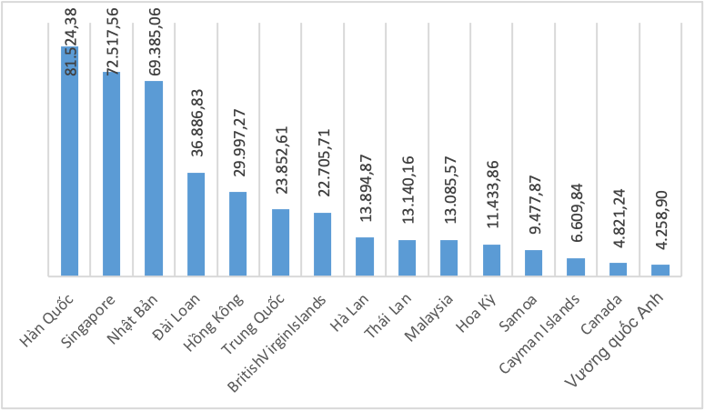
Các chính sách ưu đãi về thuế thu nhập doanh nghiệp trong thu hút đầu tư của Việt Nam được đánh giá là hấp dẫn so với các nước trong khu vực. Nhờ có chính sách ưu đãi thuế cạnh tranh, cùng với các thế mạnh như: tình hình kinh tế chính trị ổn định, nguồn lao động dồi dào..., dòng vốn đầu tư nước ngoài vào Việt Nam liên tục tăng qua các năm. Năm 2020, Việt Nam lần đầu tiên vào nhóm 20 nước thu hút FDI hàng đầu thế giới, trong khi đầu tư nước ngoài trên toàn cầu có xu hướng giảm. Đến năm 2021, vốn FDI vào Việt Nam tiếp tục duy trì sự ổn định và vượt mốc 31 tỷ USD, tăng 9,2% so với cùng kỳ năm 2020. Trong năm 2022, Việt Nam cũng đã thu hút gần 30 tỷ USD, dù giảm so với cùng kỳ nhưng cho thấy tín hiệu tích cực trong đại dịch. Tuy nhiên, Thuế tối thiểu toàn cầu sẽ ảnh hưởng trực tiếp tới dòng vốn FDI toàn cầu, do đó Việt Nam sẽ gặp nhiều khó khăn trong việc thu hút FDI thông qua ưu đãi thuế.
Qua thống kê, hiện nay có khoảng 335 dự án có số vốn đầu tư đăng ký trên 100 triệu USD hoạt động đầu tư kinh doanh trong lĩnh vực công nghiệp chế biến, chế tạo tại các khu kinh tế và khu công nghiệp và đang được hưởng ưu đãi thuế thu nhập doanh nghiệp thấp hơn 15%, trong đó, thường là các doanh nghiệp trong lĩnh vực công nghệ cao (như Samsung, Intel, LG, Bosch, Sharp, Panasonic, Foxconn, Pegatron...). Theo đó, tuy chỉ chiếm khoảng 1% số dự án nhưng tổng vốn đầu tư đăng ký của các loại dự án này lại chiếm gần 30% tổng vốn FDI tại Việt Nam (đạt khoảng 131,3 tỷ USD).
Theo rà soát của Tổng cục Thuế thì hiện có 619 Tập đoàn MNE (khoảng 1.017 công ty thành viên tại Việt Nam) có doanh thu hợp nhất trong năm 2021 đạt khoảng 750 triệu EUR trở lên, trong đó có 438 Tập đoàn có một công ty thành viên tại Việt Nam và 181 Tập đoàn có nhiều công ty thành viên tại Việt Nam (576 công ty thành viên).
Theo số liệu quyết toán thuế thu nhập doanh nghiệp năm 2022, Tổng cục Thuế tính toán sơ bộ có khoảng 122 Tập đoàn nước ngoài đầu tư vào Việt Nam chịu ảnh hưởng của Thuế tối thiểu toàn cầu nếu Thuế tối thiểu toàn cầu được áp dụng từ năm 2024 (sau khi đã loại trừ các trường hợp không phải áp dụng Thuế tối thiểu toàn cầu). Theo đó, nếu các quốc gia khác đều áp dụng Thuế tối thiểu toàn cầu bắt đầu từ năm 2024, các quốc gia có công ty mẹ sẽ được thu thêm phần thuế chênh lệch năm 2024 ước tính khoảng trên 14.600 tỷ đồng. Trong đó:
+ Hàn Quốc có 18 Tập đoàn MNE đầu tư tại Việt Nam, với số thuế chênh lệch phải nộp ở Hàn Quốc năm 2024 hơn 10.700 tỷ đồng.
+ Nhật Bản có 36 Tập đoàn MNE đầu tư tại Việt Nam, với số thuế chênh lệch phải nộp ở Nhật Bản năm 2024 hơn 250 tỷ đồng.
+ Một số nước khác có vốn đầu tư lớn vào Việt Nam (Singapore, Đài Loan, Trung Quốc, Thái Lan, Hoa Kỳ, Canada, Hồng Kông, Hà Lan, Malaysia, British Virgin Islands, Vương quốc Anh) có 50 Tập đoàn MNE, với số thuế chênh lệch phải nộp ở nước đầu tư hơn 3.560 tỷ đồng.
- Tác động về giới: Không có tác động về giới.
- Tác động về thủ tục hành chính: Tăng chi phí tuân thủ cho người nộp thuế và chi phí hành thu của cơ quan thuế đối với nhóm đối tượng thuộc phạm vi điều chỉnh của chính sách.
- Tác động đối với hệ thống pháp luật: Hoàn thiện hệ thống chính sách.
(d2) Giải pháp 2:
- Tác động về kinh tế, xã hội:
Việt Nam không áp dụng Thuế tối thiểu toàn cầu thì số thu ngân sách nhà nước về thuế thu nhập doanh nghiệp không bị ảnh hưởng. Nếu Thuế tối thiểu toàn cầu được áp dụng ở các quốc gia khác mà Việt Nam không có những giải pháp ứng phó kịp thời, những lợi ích mang lại từ các chính sách ưu đãi thuế thu nhập doanh nghiệp mà các dự án được hưởng tại Việt Nam sẽ không còn, ảnh hưởng đến tính hấp dẫn của môi trường đầu tư tại Việt Nam, dẫn đến mất lợi thế cạnh tranh của thị trường Việt Nam trong thu hút đầu tư nước ngoài và ảnh hưởng tới kế hoạch mở rộng đầu tư của các dự án.
- Tác động về giới: Không có tác động về giới.
- Tác động về thủ tục hành chính: Không phát sinh thủ tục hành chính.
- Tác động đối với hệ thống pháp luật: Hoàn thiện hệ thống chính sách.
đ) Kiến nghị giải pháp lựa chọn
Bộ Tài chính đề nghị thực hiện theo giải pháp 1.
2. Chính sách 2: Quy định Tổng hợp thu nhập chịu thuế tối thiểu (IIR)
a) Xác định vấn đề bất cập
Theo nguyên tắc áp dụng của Thuế tối thiểu toàn cầu thì quy định tổng hợp thu nhập chịu thuế tối thiểu (IIR) sẽ được ưu tiên áp dụng trước cho công ty mẹ tối cao tại quốc gia nơi công ty mẹ tối cao đặt trụ sở chính. Trường hợp quốc gia của công ty mẹ tối cao không thực hiện quy định IIR thì quốc gia của công ty nắm giữ vốn thứ cấp kế tiếp trong chuỗi cơ cấu sở hữu của Tập đoàn sẽ được thực hiện quy định IIR đối với công ty này.
Khi Việt Nam áp dụng Quy định Tổng hợp thu nhập chịu thuế tối thiểu (IIR) đối với những doanh nghiệp Việt Nam đầu tư ra nước ngoài mà có doanh thu hợp nhất đạt tối thiểu 750 triệu EUR (thuộc đối tượng áp dụng của Thuế tối thiểu toàn cầu), có công ty thành viên ở nước khác nếu có số thuế thu nhập doanh nghiệp thực tế thấp hơn mức tối thiểu thì có khả năng thu thêm thuế thu nhập doanh nghiệp từ những doanh nghiệp này, từ đó tăng thu ngân sách nhà nước.
b) Mục tiêu giải quyết vấn đề
- Tuân thủ theo hướng dẫn tại các văn bản, tài liệu quy định về Thuế tối thiểu toàn cầu của OECD;
- Bảo đảm chính sách minh bạch, rõ ràng, tạo thuận lợi trong thực hiện, qua đó nâng cao hiệu quả quản lý thuế;
- Mở rộng cơ sở thuế phù hợp bối cảnh kinh tế - xã hội của đất nước và thông lệ quốc tế.
c) Các giải pháp đề xuất để giải quyết vấn đề
(c1) Giải pháp 1: Quy định Tổng hợp thu nhập chịu thuế tối thiểu (IIR)
(c2) Giải pháp 2: Giữ nguyên quy định hiện hành, không áp dụng Tổng hợp thu nhập chịu thuế tối thiểu (IIR).
d) Đánh giá tác động của các giải pháp
(d1) Giải pháp 1:
- Tác động về kinh tế, xã hội:
Theo số liệu của Bộ Kế hoạch và Đầu tư, lũy kế đến 20/3/2023, Việt Nam đã có 1.625 dự án đầu tư ra nước ngoài còn hiệu lực với tổng vốn đầu tư Việt Nam gần 21,9 tỷ USD. Trong đó, có 141 dự án của các doanh nghiệp có vốn nhà nước với tổng vốn đầu tư gần 11,67 tỷ USD, chiếm gần 53,3% tổng vốn đầu tư cả nước. Đầu tư của Việt Nam ra nước ngoài tập trung nhiều nhất vào các ngành khai khoáng (31,8%); nông, lâm nghiệp, thủy sản (15,7%).
Biểu 2. Đầu tư Việt Nam ra nước ngoài theo ngành
(Lũy kế đến ngày 20/3/2023)
Đơn vị: USD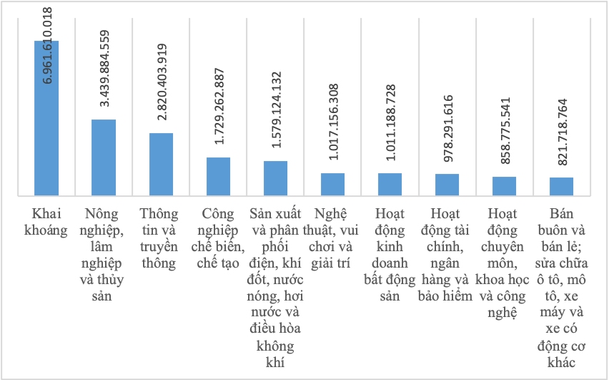
Các địa bàn nhận đầu tư của Việt Nam nhiều nhất lần lượt là: Lào (24,5%), Campuchia (13,5%), Venezuela (8,3%)....

Biểu 3. Đầu tư Việt Nam ra nước ngoài theo địa bàn
(Lũy kế đến ngày 20/3/2023)
Đơn vị: USD
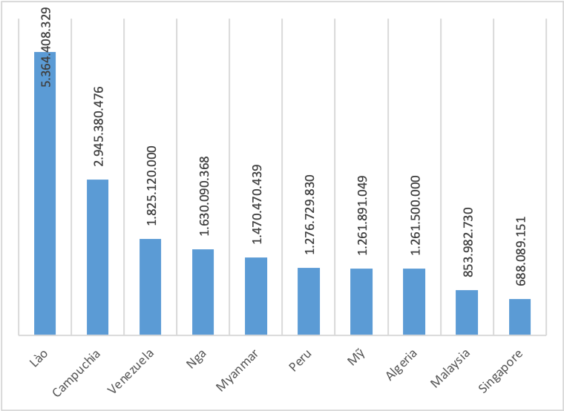
Như vậy, không chỉ là nước nhận đầu tư, Việt Nam cũng có các nhà đầu tư ra nước ngoài như Tập đoàn Công nghiệp-Viễn thông Quân đội Viettel, Tập đoàn Dầu khí Việt Nam PVN, Tập đoàn Vingroup, Tổng công ty Cao su Việt Nam (VRG), Tập đoàn Xăng dầu Việt Nam và các Ngân hàng thương mại.... Trong đó có 2 Tập đoàn của Việt Nam có đầu tư lớn ra nước ngoài là Tập đoàn Công nghiệp - Viễn thông Quân đội Viettel và Tập đoàn Dầu khí Việt Nam PVN. Bộ Tài chính (Tổng cục Thuế) đã rà soát và đánh giá sơ bộ về ảnh hưởng của Thuế tối thiểu toàn cầu đối với 2 Tập đoàn này, cụ thể như sau:
- Tập đoàn Công nghiệp – Viễn thông Quân đội Viettel
Theo số liệu báo cáo của Viettel thì hiện tại việc đầu tư ra nước ngoài do Tổng công ty cổ phần đầu tư quốc tế Viettel thực hiện (VTG), riêng đối với thị trường Peru do Công ty mẹ tập đoàn trực tiếp đầu tư.
Tính đến 31/12/2022 Viettel đầu tư tại 10 quốc gia, trong đó: VTG đang đầu tư tại 9 quốc gia (trong đó tại Camaroon hiện không còn hoạt động kinh doanh), với tổng số vồn đầu tư là 7.464.928.316.822 đồng; Tập đoàn trực tiếp đầu tư vào một quốc gia là Cộng hoà Peru với vốn đầu tư 100,5 triệu đô la.
Doanh thu hợp nhất của Tập đoàn Viettel: năm 2021 là 149.494 tỷ đồng; Năm 2022 là: 163.799 tỷ đồng (trong doanh thu hợp nhất của tập đoàn chỉ bao gồm doanh thu của Công ty mẹ VTG, không bao gồm doanh thu các công ty thành viên ở các thị trường).
Về thuế suất thuế thu nhập doanh nghiệp của Tập đoàn Viettel tại các nước thì về cơ bản, mức thuế suất thuế thu nhập doanh nghiệp tại các nước do Viettel đầu tư trực tiếp hoặc gián tiếp qua VTG đầu tư đều trên 15%, trừ tại Viettel Đông Timor mức thuế 10% (đươc miễn thuế theo từng khu vực, bình quân thuế suất thực tế từ 5-7 %). Như vậy, nếu Việt Nam áp dụng Thuế tối thiểu toàn cầu (Quy định IIR) mà Đông Timor không áp dụng quy định QDMTT thì sẽ có khả năng thu thêm phần thuế thu nhập doanh nghiệp chênh lệch giữa thuế tối thiểu toàn cầu so với mức thuế thực tế Viettel phải nộp tại Đông Timor.
- Tập đoàn Dầu khí Việt Nam PVN
Theo số liệu tại công văn số 3267/DKVN-KTĐT ngày 17/6/2022 của PVN báo cáo về tình hình thực hiện hoạt động đầu tư ra nước ngoài của Tập đoàn dầu khí Việt Nam.
Tính đến 31/12/2021, PVN và 8 đơn vị thành viên đăng ký 33 dự án đầu tư ra nước ngoài tại 14 Quốc gia, lãnh thổ. Trong đó, lĩnh vực dầu khí là 30 dự án (bao gồm cả dự án kinh doanh xăng dầu); khai thác khoáng sản, đá là 3 dự án. Trong đó:
Tổng số vốn đầu tư ra nước ngoài đăng ký theo giấy phép là 6.678.725.000 USD, tổng số vốn đầu tư đã chuyển ra nước ngoài là 3.982.135.000 USD. Tổng số vốn thu hồi lũy kế là 2.631.620.000 USD, trong đó lợi nhuận chuyển về nước là 1.060.453.000 USD.
Đến hết năm 2021, chỉ còn 06 dự án trong lĩnh vực dầu khí của PVN đang triển khai (Trong đó, chỉ có 02 dự án khai thác hoạt động bình thường). PVN đã thu hồi vốn đầu tư xong 14 dự án. Các dự án còn lại đang trong giai đoạn dừng, giãn, đợi chuyển nhượng hoặc đợi quyết định đầu tư cuối cùng của Phía tham gia.
Theo thông tin Tập đoàn PVN cung cấp, hiện tại hầu hết các dự án đầu tư ra nước ngoài đang hoạt động của PVN chỉ còn tập trung tại một số Quốc gia: Nga, Malaysia, Singapore, Lào....
Về thuế suất thuế thu nhập doanh nghiệp của Tập đoàn PVN tại các nước thì về cơ bản, các dự án đầu tư ra nước ngoài của PVN tập trung chủ yếu là các dự án trong lĩnh vực dầu khí, chịu mức thuế suất thuế thu nhập doanh nghiệp hoặc loại thuế tương tự thuế thu nhập doanh nghiệp tại các quốc gia khá cao từ 30% đến 60%. Do đó việc áp dụng Thuế tối thiểu toàn cầu hiện tại không ảnh hưởng đến hoạt động đầu tư ra nước ngoài của PVN. PVN không phải nộp bổ sung tiền thuế thu nhập doanh nghiệp tại các quốc gia đầu tư (nếu các quốc gia áp dụng QDMTT) hoặc tại Việt Nam (nếu Việt Nam áp dụng Quy định IIR).
Duy nhất, đối với dự án tại Nước cộng hòa Côngô thì mức thuế suất thuế TNDN là 0% (Dự án chỉ chịu mức thuế Tài nguyên là 15%). Tuy nhiên, Dự án tìm kiếm thăm dò chưa có doanh thu, PVN và các đối tác đang kết thúc dự án. Do đó dự án không bị ảnh hưởng khi áp dụng Thuế tối thiểu toàn cầu. Đối với các dự án kinh doanh xăng dầu, khai thác khoáng sản tại Lào: mức thuế suất thuế TNDN từ 20% trở lên, vì vậy hiện tại không bị ảnh hưởng khi áp dụng Thuế tối thiểu toàn cầu.
- Tác động về giới: Không có tác động về giới.
- Tác động về thủ tục hành chính: Tăng chi phí tuân thủ cho người nộp thuế và chi phí hành thu của cơ quan thuế đối với nhóm đối tượng thuộc phạm vi điều chỉnh của chính sách.
- Tác động đối với hệ thống pháp luật: Hoàn thiện hệ thống chính sách.
(d2) Giải pháp 2:
- Tác động về kinh tế, xã hội: Không tăng thu ngân sách nhà nước; Không tăng chi phí tuân thủ thuế của người nộp thuế, chi phí quản lý thuế của cơ quan thuế.
- Tác động về giới: Không có tác động về giới.
- Tác động về thủ tục hành chính: Không phát sinh thủ tục hành chính.
- Tác động đối với hệ thống pháp luật: Hoàn thiện hệ thống chính sách.
đ) Kiến nghị giải pháp lựa chọn
Bộ Tài chính đề nghị thực hiện theo giải pháp 1.
III. KẾT LUẬN
Việc thực hiện áp dụng thuế thu nhập doanh nghiệp bổ sung theo quy định chống xói mòn cơ sở thuế toàn cầu tại Nghị quyết của Quốc hội sẽ mang lại cho Việt Nam nhưng cơ hội mới, cụ thể:
a) Tăng nguồn thu ngân sách nhà nước từ phần thu thuế bổ sung:
b) Tăng cường hội nhập quốc tế:
Việc áp dụng Thuế tối thiểu toàn cầu sẽ góp phần tăng cường hội nhập quốc tế của Việt Nam, cải cách hệ thống thuế theo hướng phù hợp với thông lệ và chuẩn mực quốc tế thông qua việc sửa đổi chính sách thuế thu nhập doanh nghiệp và pháp luật có liên quan.
c) Giảm thiểu hiện tượng trốn thuế, tránh thuế, chuyển giá, chuyển lợi nhuận:
Việc các nước ban hành các chính sách ưu đãi thuế thu nhập doanh nghiệp để thu hút đầu tư nước ngoài khiến cho hiện tượng trốn thuế, tránh thuế, chuyển giá, chuyển lợi nhuận diễn ra ngày càng phức tạp. Các doanh nghiệp đã lợi dụng các cơ hội để chuyển lợi nhuận từ nước có thuế suất cao sang nước có thuế suất thấp hơn, từ đó xảy ra tình trạng thất thu thuế. Trong bối cảnh đó, việc áp dụng Thuế tối thiểu toàn cầu sẽ tạo một bằng chung về thuế tại tất cả các quốc gia, từ đó tránh việc cạnh tranh về thuế giữa các nước hiện nay và giảm thiểu tình trạng chuyển giá, chuyển lợi nhuận, giữ vững nguồn thu thuế.
d) Việt Nam sẽ phải xây dựng những chính sách đầu từ hấp dẫn, bền vững hơn không dựa trên thuế như: thủ tục hành chính, tiếp cận đất đai, nguồn lao động chất lượng cao…
Trên đây là Báo cáo đánh giá tác động đề nghị xây dựng Nghị quyết của Quốc hội về việc áp dụng thuế thu nhập doanh nghiệp bổ sung theo quy định chống xói mòn cơ sở thuế toàn cầu./.
BỘ TÀI CHÍNH

Theo báo cáo của Bộ Kế hoạch và Đầu tư tại công văn số 1945/BKHĐT-ĐTNN ngày 17/3/2023 gửi Thủ tướng Chính phủ về việc đánh giá tác động của thuế suất tối thiểu toàn cầu tới thu hút dòng vốn đầu tư nước ngoài.
Lũy kế đến ngày 20/12/2022, số vốn đầu tư đăng ký của ba nước này chiếm tới hơn 50% tổng vốn đầu tư FDI vào Việt Nam, trong đó Hàn Quốc dẫn đầu với 9.534 dự án còn hiệu lực và tổng vốn đăng ký hơn 80 tỷ USD.
Vốn đầu tư nước ngoài thực hiện trong giai đoạn 2016 - 2018 ước đạt 51,3 tỷ USD, tăng 55,6% so với giai đoạn 2011 – 2013.
Các trường hợp được loại trừ không phải áp dụng Thuế tối thiểu toàn cầu gồm: - Doanh nghiệp không đạt ngưỡng doanh thu và lợi nhuận. - Doanh nghiệp có thuế suất thực tế lớn hơn mức tối thiểu 15%.

